Εργασία_ΜΕΡΟΣ Β

**Θέμα 1.** Σε μια γεωργική εκμετάλλευση παραγωγής οπωροκηπευτικών μετρήθηκαν κατά την διάρκεια των 10 τελευταίων χρόνων το κόστος παραγωγής γεωργικών προϊόντων και το κέρδος αυτών μετά την πώληση τους στην αγορά. Τα αποτελέσματα είναι εκφρασμένα σε χιλιάδες ευρώ και φαίνονται στον πίνακα που ακολουθεί.

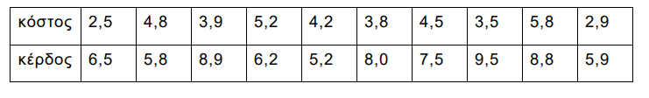

Με τη χρήση του προγράμματος των υπολογιστικών φύλλων Excel να απαντήσετε στα ακόλουθα ερωτήματα:

1. Να παρουσιάσετε το μοντέλο της γραμμικής παλινδρόμησης που συνδέει το κόστος με το κέρδος της εκμετάλλευσης και να ελέγξετε την σημαντικότητα του.
2. Να υπολογίσετε τον συντελεστής συσχέτισης του Pearson.

**Θέμα 2.** Σε μια έρευνα που έγινε για τον αγροτουρισμό προσδιορίστηκαν οι περιοχές που εδρεύουν 120 αγροτουριστικές επιχειρήσεις σε σχέση με το μέγεθος τους. Τα αποτελέσματα φαίνονται στον πίνακα που ακολουθεί.

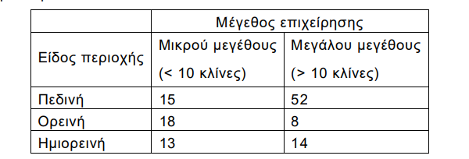

Με τη χρήση του προγράμματος των υπολογιστικών φύλλων Excel να απαντήσετε στα ακόλουθα ερωτήματα:

1. Να ελέγξετε εάν το μέγεθος των αγροτουριστικών μονάδων επηρεάζεται από το είδος της περιοχής. (α=5%).

**Παραδοτέα**

Η εργασία θα πρέπει να παραδοθεί σε έγγραφο του Word και να συνοδεύεται με τα δημιουργηθέντα δεδομένα και τα παραχθέντα αποτελέσματα σε έγγραφο του Excel, όπως ορίζει η ενότητα της Επιθυμητής Επεξεργασίας. To έγγραφο του Word θα πρέπει να διαθέτει τα ακόλουθα χαρακτηριστικά:

* γραμματοσειρά Verdana
* μέγεθος γραμματοσειράς 12
* διάστιχο παραγράφου 1,5
* περιθώρια 1 ίντσας (2,5 εκ.) από κάθε πλευρά της σελίδας (300 περίπου λέξεις/σελίδα)

**Ενδεικτικές ενότητες της εργασίας:**

* Εξώφυλλο
* Ευχαριστίες [προαιρετικά]
* Πινάκας Περιεχομένων
* Εισαγωγή
* Παράρτημα

**Ρουμπρίκα Αξιολόγησης Εργασίας**

Τα κριτήρια αξιολόγησης της εργασίας παρουσιάζονται στην παρακάτω ρουμπρίκα:

**Κριτήριο Α**: **Δομή** (1 μονάδα)

Σύμφωνα με αυτό το κριτήριο αξιολογείται η δομή της εργασίας όπως έχει περιγραφεί και στις ενδεικτικές ενότητες της εργασίας (Εξώφυλλο,…).

**Κριτήριο Β**: **Περιεχόμενο** (1,5 μονάδα)

Σύμφωνα με αυτό το κριτήριο αξιολογείται ο βαθμός στον οποίο έχουν απαντηθεί όλα τα ερωτήματα.

**Κριτήριο Γ**: **Παρουσίαση** (1,5 μονάδα)

Σύμφωνα με αυτό το κριτήριο αξιολογείται η παρουσίαση των παραχθέντων αποτελεσμάτων. Με άλλα λόγια, δεν αρκεί να δώσετε μόνο την απάντηση ενός ερωτήματος, αλλά θα πρέπει να παρουσιάσετε και τον τρόπο με τον οποίο καταλήξατε σε αυτό το αποτέλεσμα.

**Κριτήριο Δ: Ερμηνεία αποτελεσμάτων** (1 μονάδα)

Σύμφωνα με αυτό το κριτήριο αξιολογείται η ερμηνεία των αποτελεσμάτων. Με άλλα λόγια, δεν αρκεί μόνο να δώσετε την απάντηση ενός ερωτήματος, αλλά θα πρέπει (όπου είναι εφικτό) να ερμηνεύσετε τι σημαίνει το παραχθέν αποτέλεσμα.

**Προσοχή! Οι εργασίες θα ελεγχθούν για την αυθεντικότητα και την αξιοπιστία τους, καθώς τα παραχθέντα δείγματα είναι μοναδικά βάσει του αριθμού μητρώου**

**Επισημαίνεται για μία ακόμα φορά ότι οι παραπάνω οδηγίες είναι ενδεικτικές για την εκπόνηση της εργασίας και δεν αποτελούν θέσφατο για το σπουδαστή. Ο σπουδαστής σε κάθε ενότητα (ερώτηση) θα πρέπει να παρέχει εκτός των αποτελεσμάτων και ορισμένες πληροφορίες για τα στατιστικά μέτρα που καλείται να υπολογίσει.**